
2011.8.10

発行

発行
週刊
企業経営

MAGAZINE

マガジン

No.223

WEB
発行 税理士法人優和

ネットジャーナル
1
Ｗｅｅｋｌｙエコノミスト・レター ２０１１年８月５日号
金融市場の動き（８月号）
～海外要因に翻弄される円、解決も海外頼み

経済・金融フラッシュ ２０１１年８月８日号
米国債初めての格下げ（8/5）、Ｇ７緊急声明（8/8）で市場の混乱回避をねらう

経営ＴＯＰＩＣＳ
2
統計調査資料
景気動向指数 平成23年6月分（速報）

経営情報レポート
3
強い組織を作り上げる！
管理者の「役割遂行力」強化法

経営データベース
4
ジャンル：営業拡大 サブジャンル：購買心理
購買心理 － 機能やメリット
購買心理 － スイッチングコスト

ネットジャーナル
「Ｗｅｅｋｌｙ
エコノミスト・レター」
要 旨
ニッセイ基礎研究所
２０１１年８月５号

金融市場の動き（８月号）
～海外要因に翻弄される円、解決も海外頼み

要 旨

歴史的な円高ドル安
1
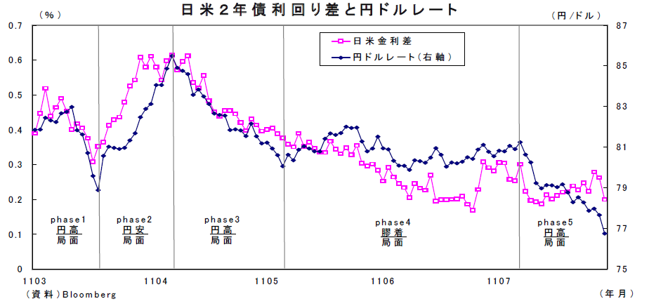
円は大きく上昇し、政府・日銀が為替介入と追加金融緩和を実施するに至った。今回の円高は投機的な動きによって主導された色彩も強いが、従来、円ドルレートは米２年債利回りとの相関が強く、米経済の減速や世界的なショックが発生するたびに、日本の状況とはほぼ無関係に、米金利低下→日米金利差縮小を通じて円高ドル安圧力がかかるという構造的な問題を抱えている。従って、円高の本格的な是正は米金利上昇がカギとなるが、足元の米経済状況を見る限り当面は期待薄、円高圧力が残ることになる。現在の為替水準は輸出企業には深刻で産業空洞化も懸念される。また、一旦円安になっても世界経済の調子が悪くなるたびに円高になる構造は今後も続く。円高に耐え忍ぶだけでなく円高でもやっていける経済・産業の仕組みを作る必要がある。
日米２年債利回り差と円ドルレート
日米欧金融政策
2
７月はECBが利上げを実施。日米の金融政策に変更はなかったが、バーナンキ議長が議会証言にて追加緩和に言及。8月に入り日銀が追加緩和を実施、ECBが先行きへの強い警戒感を示すなど、景気の減速や金融市場の混乱を受けて、各国中銀の先行きへの見方・スタンスに変化がみられる。市場の欧米利上げ期待も大きく後退。

金融市場の動き
3
７月の金融市場では円高ドル安が進行、債券が上昇し、株は横ばいとなった。金融市場では米景気などに対する先行き不安からリスク回避姿勢が相当強まっており、8月入り後も緊張した状況が続いている。当面は円高、債券上昇圧力が強い状態が続くだろう。

ネットジャーナル
「経済・
金融フラッシュ」
要 旨
ニッセイ基礎研究所
２０１１年８月８日号

米国債初めての格下げ（8/5）、Ｇ７緊急声明（8/8）で市場の混乱回避をねらう

要 旨

米国債格下げ、最上級の地位を失う
1
スタンダード＆プアーズ（ＳＰ）が５日、米国債を格下げした。長期信用格付けを最上級の「ＡＡＡ」から「ＡＡプラス」に１段階引き下げ、さらに見通しを「ネガティブ」とし、今後さらなる格下げが行われる可能性も指摘した。
オバマ大統領が８月２日に署名した債務上限引き上げ法案は今後10年間で2.1兆円の財政赤字削減計画が織り込まれた。しかし、当初からSPは財政赤字削減には４兆ドル必要との見解を示しており、両者にはギャップが存在していた。SPが米国債を格下げするのは1941年の現行制度開始以来はじめて。米国債の格付けは、英国やドイツ、フランスなどを下回ることになる。なお、ムーディーズは2日、米国債をＡａａで維持は発表、フィッチも最上位で据え置くと公表していた。
2
初めての格下げ、影響の「度合い」読めず
日本にとっては株安・円高材料
格下げは間違いなく「米国売り」材料、すなわちドル安、株安、米金利上昇の要因だ。一方で①格下げリスクはかなり市場で意識され織り込まれていた面があること、②米国債市場の流動性は、世界どこにも代替するものがないことからすれば、ドル急落の可能性は低いとの見方もでている。
本当のところ、米国債格下げが初めてのことであり、「実現したリスク」に対して市場がどの程度過剰に反応するか、民間部門にどの程度波及するのか、また中国などは外貨準備の運用などをかえてくる可能性なども指摘でき、第２波、第３波がどこからどんな形でくるか予想できず、影響の「度合い」はなかなか読めな
い。
日本にとっては、「円高・株安」の材料が増えてしまった。４日に為替介入と追加緩和策が実施され、５日の雇用統計でのドル急落という事態も回避できたばかりだったが、今回の格下げはドル安、すなわち円高材料となってしまった。

Ｇ７は緊急声明で、協調を演出、市場混乱の封じ込めに躍起
3
いまの先進国を見ると国際的な金融市場の混乱に対して、はっきりいって「打つ手」は限定的。財政は使えず、金融も難しい状況だ。ECBは７日夜（日本時間８日未明）、国債購入を「積極的に進める」などの声明を発表した。財政危機がイタリアやスペインなどに波及するなか、イタリアとスペイン国債を買い入れる意向を示すことで週明けの市場の混乱回避を狙った。
また、Ｇ７は８日、東京市場が開く前に緊急声明を発表。野田財務相は緊急電話会合の後、記者会見し、「Ｇ７として、必要な場合には流動性を確保、市場の機能や金融の安定のため、協調行動をとることで一致した」と述べた

経営TOPICS
❖
「統計調査資料」
抜 粋
内閣府
２０１１年８月５日公表

景気動向指数
平成２３年６月分速報

１ 概 要

６月のＣＩ（速報値・平成17年=100）は、先行指数：103.2、一致指数：108.6、遅行指数：90.1となった。（注）
1
先行指数は、前月と比較して3.8ポイント上昇し、２ヶ月連続の上昇となった。３ヶ月後方移動平均は1.26ポイント上昇し、４ヶ月振りの上昇、７ヶ月後方移動平均は0.53ポイント上昇し、２ヶ月連続の上昇となった。
一致指数は、前月と比較して2.5ポイント上昇し、３ヶ月連続の上昇となった。３ヶ月後方移動平均は1.77ポイント上昇し、４ヶ月振りの上昇、７ヶ月後方移動平均は0.80ポイント上昇し、23ヶ月連続の上昇となった。
遅行指数は、前月と比較して0.3ポイント下降し、２ヶ月連続の下降となった。３ヶ月後方移動平均は0.40ポイント上昇し、５ヶ月連続の上昇、７ヶ月後方移動平均は0.26ポイント上昇し、18ヶ月連続の上昇となった。

一致指数の基調判断
2
景気動向指数（ＣＩ一致指数）は、改善を示している。

一致指数の前月差に対する個別系列の寄与度は以下の通り。
31

寄与度がプラスの系列 | 寄与度 | 寄与度がマイナスの系列 | 寄与度
C1：生産指数（鉱工業）  C2：鉱工業生産財出荷指数  C5：所定外労働時間指数(製造業)  C10：中小企業売上高(製造業)  C11：有効求人倍率(除学卒)  C7：商業販売額(小売業)(前年同月比)  C3：大口電力使用量  C6：投資財出荷指数（除輸送機械）  C8：商業販売額(卸売業)(前年同月比) | 0.43  0.43  0.43  0.35  0.30  0.22  0.15  0.09  0.08
C9：営業利益(全産業)  C4：稼働率指数（製造業） | 0.02  0.01

「C4稼働率指数」と「C9営業利益」は現時点では算出に含まれていないため、トレンド成分を通じた寄与のみとなる。なお、各個別系列のウェイトは均等である。

２ 速 報 資 料

ＣＩ先行指数の動向

1

1

先行指数の推移
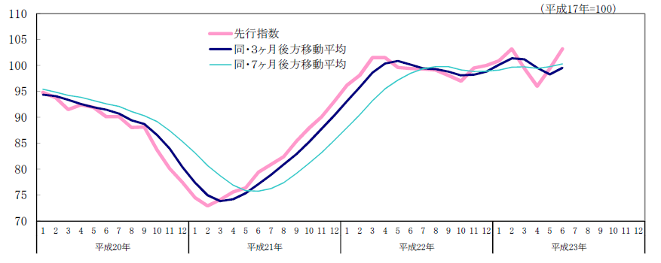

2

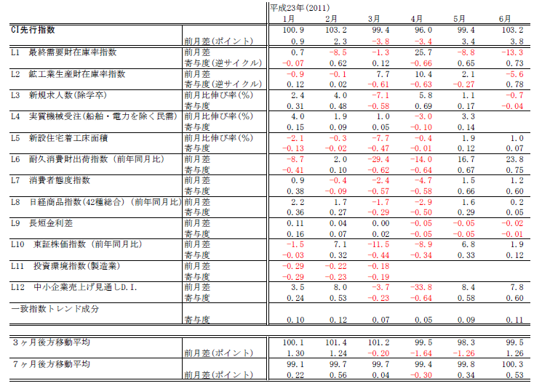
先行指数採用系列の寄与度

（注）逆サイクルとは、指数の上昇、下降が景気の動きと反対になることをいう。「L1最終需要財在庫率指数」及び「L2鉱工業生産財在庫率指数」は逆サイクルとなっており、したがって、指数の前月差がプラスになれば、ＣＩ先行指数に対する寄与度のマイナス要因となり、逆に前月差がマイナスになれば、プラス要因になる

2

ＣＩ一致指数の動向
1

一致指数の推移
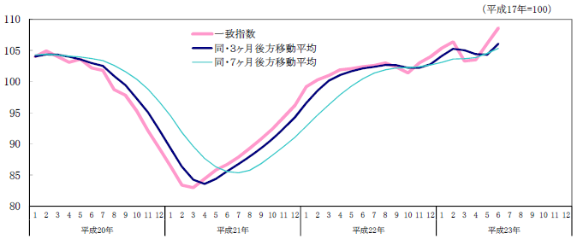

2

一致指数採用系列の寄与度
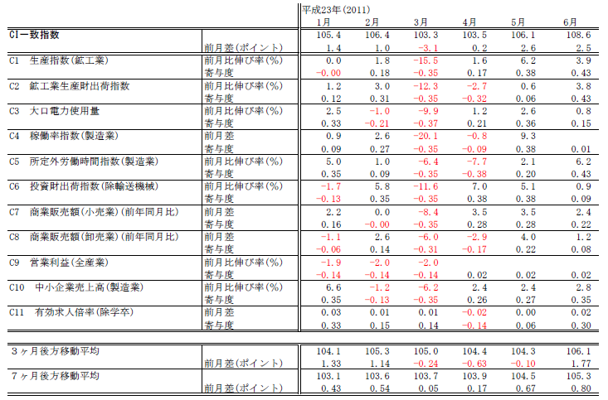

（注）ＣＩはトレンド（長期的趨勢）と、トレンド周りの変化を合成し作成されるが、トレンドの計算に当たっては、現時点で未発表の系列（前月比伸び率（％）又は前月差が未記入である系列）についても、過去のデータから算出（60ヶ月から欠落月数を引いた後方移動刈り込み平均）した長期的傾向（トレンド成分）を使用している。そのため、現時点で未発表の系列にもトレンドによる寄与度を表示している。

企業経営情報レポート
ジャンル：経営

強い組織を作り上げる！
管理者の「役割遂行力」強化法

ポ イ ン ト

今、管理者に求められる役割遂行とは何か
1

・・・・・・・・・・・・・・・・・・・・・・・・・・・・
業績目標達成責任を果たすために実践すべきこと
2

・・・・・・・・・・・・・・・・・・・・・・・・・・・・
業務管理責任を果たすためのポイント
3

・・・・・・・・・・・・・・・・・・・・・・・・・・・・
人材育成責任を遂行するためにやるべきこと
4

・・・・・・・・・・・・・・・・・・・・・・・・・・・・




1

今、管理者に求められる役割遂行とは何か

管理者に求められる三大責務

以前のような経済成長が見込めず、他社との差別化を明確に打ち出さなければ、市場での競争で生き残ることができない時代になっています。
その差別化を生み出す源泉は人材力です。そして、経営陣が打ち出す基本方針や戦略を消化して、具体的な戦術に展開して、組織内に浸透させるのが管理者の役割です。
このような理由で、管理者の役割遂行の重要度が非常に高まっています。
管理者の職務とは「管理者という職位に与えられた権限をもとに、組織あるいはチームを通して、企業目標を達成するための活動を行うこと。」と定義されます。
管理者に求められる経営管理という役割を具体化すると、次のようになります。

■管理者の三大責務
（１）部門業績目標達成の責任
①上席者は常に数値目標の達成を意識すること
②業務品質向上と業績は同時に向上させなくては意味がない
③品質を理由に数値目標から逃げようとしてはいけない
（２）業務管理の責任
①ヒトの組み合わせによる効率化を図る
②納期管理のため進捗チェックと適切な軌道修正指示を出す
③品質管理のためのチェック体制を整備する
（３）部下の育成
①基本はしつけから始まる
②あいさつ、４Ｓ、報・連・相は上席者が率先垂範する
③仕事力＝やる気×能力
④部下のやる気を高めるにはコミュニケーション力が大切
⑤部下の能力を高めるためには、自分自身の能力向上が必要

管理者は、部下と会社という相反しがちな２つの立場に目を配りながら、職務を遂行していかなくてはなりません。
経営者側の立場で活動する
組織・チームとして成果を出す
企業全体の成果創出を目指す行動
部門最適ではなく
企業の全体最適を考える
部下の活動への関与
自分のことだけでなく
部下のことも考える

2

業績目標達成責任を果たすために実践すべきこと

管理者の三大責務のうち、最も重要な役割が「業績目標達成責任」です。
企業は適正な利益を挙げ続けなければ、存続していくことができません。
そのために、経営者、経営幹部は戦略を立案し、中期ビジョン（中期経営計画）を掲げます。
管理者は、その戦略に基づき、年度の部門売上、部門利益の目標を設定します。ここまでは、どの企業でも、どの管理者も行っているはずですが、そこから先のサイクルをうまく回せている管理者は少ないといえます。
また、毎年目標は設定しているものの、未達成が当たり前になっている企業も多く見られます。

部門目標を組織のメンバーに適切に割り振る

最初に、部門目標を個人目標へと落とし込んでいくことが必要です。個人目標の総和が部門目標の達成になるよう、目標の連鎖を作り上げることが大切です。
中期経営計画

年度経営計画

生産部門目標
スタッフ部門目標

営業部門目標

個人目標
個人目標
個人目標
個人目標
個人目標
個人目標

個人目標への展開にあたっては、全社方針、部門方針を明確にして、組織のメンバーに、「なぜ」「何を」という部分をきちんと理解させておくことが大切です。
この共通認識がなければ、個人目標は単なるノルマになってしまい、自ら目標達成に向かう動機付けができなくなります。
また、テーマごとに成果指標と目標を数値化しておくことも重要です。
業績の進捗状況に関するＰＤＣＡサイクルを回していくためにも、あいまいな達成基準ではなく、すべてのテーマを数値化しておくことが必要なのです。

3

業務管理責任を果たすためのポイント

管理者の二つめの役割は、業務管理責任です。
業務管理責任とは、自社の製品、商品、サービスのレベルを管理して、顧客満足の維持、向上を図ることです。

三つの視点で業務を見る

問題とは何でしょうか。ロバート・Ａ・サイモンは、『意思決定の科学』（1979年）の中で、『問題解決は目標の設定、現状と目標（あるべき姿）との差異の発見、それら特定の差異を減少させるのに適当な、記憶の中にある、もしくは検索による、ある道具または過程の適用という形で進行する』としています。
言い換えれば、『目標（あるべき姿）と現状とのギャップ』が「問題」ということになります。
問題は、問題を考える時点から見て、「発生型問題」「探索型問題」「設定型問題」の三つの類型に分けることができます。
また、それぞれの問題に対応すべき階層については、「発生型問題」を一般職（主任・係長含む）が、探索型問題を管理職が、設定型問題は経営者や経営幹部が、ということになります。
過去
現在
未来
発生型
（すでに起きている）
設定型
（この先どうするか）
探索型
（今より良くしたい）
経営者
経営幹部
管理職
一般職
問題の
類型
対象とする
階層

問題に気づく管理者になる

経営者、経営幹部から「なぜ、こんなことになるまで気づかなかったんだ！」と言われたことはありませんでしょうか。業務上のクレームやトラブルは、早く「気づく」ことができれば、半分解決したようなものです。 では、このような問題に気づく力がある管理者と弱い管理者の違いは、どこにあるのでしょうか。その違いは、四点に集約されます。
①「問題」の前提となる「あるべき姿」が的確に描けている
②「現状」の認識力・分析力が高く、現状の正確な把握ができる
③「ギャップ」が発生する構造を解明することができる
④本質的な部分に焦点を当て、対処すべき事柄に順序づけができる

経営データベース
1
ジャンル： 営業拡大 ＞ サブジャンル： 購買心理

購買心理 － 機能やメリット
uestion
Q
Q
新しい商品をお客様に案内するためのセールス話法を作ろうと考えています。留意点はどのようなことですか。また、カタログの製品紹介にも活用したいと考えているのですが。

nswer
a
a
お客様にぶっつけ本番で営業してもうまくいきません。事前にセールス話法を作ることは非常に重要な作業です。

購買心理の観点から考えて見ましょう。お客様が欲しいものは何か考える必要があります。それは、お客様が本当に欲しいのは「製品・商品」そのものではなく、その「製品・商品」からもたらされる機能やメリット・優越感・便利さ等にお金を払おうとするのです。

ある人が日曜大工に使用するドリルが欲しくて、ホームセンターに買いに行きました。しかし、本当に欲しいのは、ドリルではなく穴が欲しいのです。何故、生命保険に入るのでしょうか？保険が欲しいわけではなく、万一の場合の保証や安心、家族への責任が欲しいのです。満期時のリターンや保証内容を説明することは大切です、しかし、お客様の家族や子供の将来の話をしたほうが、感情的な買う気は高まります。お客様の立場になって、何をメリットとして訴えれば買う気が向上するか考えてみましょう。

購買は価格と利益・メリットの力学なのです。ただし、２点ほど注意が必要です。
１つ目は、我々は自分が扱っている商品やサービスが最高であると信じています。もちろん、この気持ちは大切ですが、その最高の商品がどう役立つかは人それぞれ違うのです。商品やサービスを説明する前に、購入基準を事前に聞き出さないとなりません。
２つ目は、売れない営業マンほどその商品やサービスから得られる様々な特徴を説明したがります。人間はものを購入する際ただ一つのメリット・利益に惚れ込むということです。
様々なメリットを訴えたいのはわかりますが、お客様を混乱させるだけなのです。セールストークを作る際は、お客様のメリット、利益を前面に出した話法が効果的です。商品の性能、コストだけではお客様の買う気は向上しません。カタログも同じように考えてください。いくつか考えられるメリット・利益を考え、それに対応したトークを作るとよいでしょう。

経営データベース
2
ジャンル： 営業拡大 ＞ サブジャンル： 購買心理

購買心理 － スイッチングコスト
uestion
Q
Q
新商品を扱うことになりました。既存商品から新商品へ買い替え需要を喚起する際のポイントを教えてください。

nswer
a
a
お客様に買い替えを提案するには、スイッチングコストを十分考慮しなければなりません。

■スイッチングコスト
買い換えや商品の切り替えの時に支払う全てのコストで、お客様は全てこのバランスで判断します。

下の表を見てみてください。パソコンを例にご紹介しましょう。
ウィンドウズからマックへ買い換えるとマウスの操作が異なります。慣れるのに時間がかかります。買い替えの際スイッチングコストが高いといえます。新しい操作方法になれるまで時間がかかるからです。
しかし、少々手間取っても格段に処理スピードが上がれば話は別です。また、今まで活用していたソフトや作成したコンテンツが、全く使えなくなるとスイッチングコストは高くなります。反対に活用出来ると低くなります。ブランドに対する信頼性は、全く知らないメーカーのものは使いにくいのが人の常です。また、投資金額が大きすぎるのもスイッチングコストが高いといえましょう。

スイッチングコストは、低ければ低いほど購買動機は高まります。お客様は図のように利益・メリットとスイッチングコストの力学で購買を判断すると考えればよいわけです。したがって、お客様に新規商品を提案する際は、買い替えのスイッチングコストを低くすることが必要です。

低い ← スイッチングコスト → 高い
●使い慣れている  ●現状機能のまま  ●既存設備の活用・一部改良  ●ブランドに対する信頼性  ●投資額が少ない | ●新しいためまごつく  ●「もっとこうであれば」が実現  ●全部取り替え  ●新規メーカーに対する不安  ●投資額が大きい

